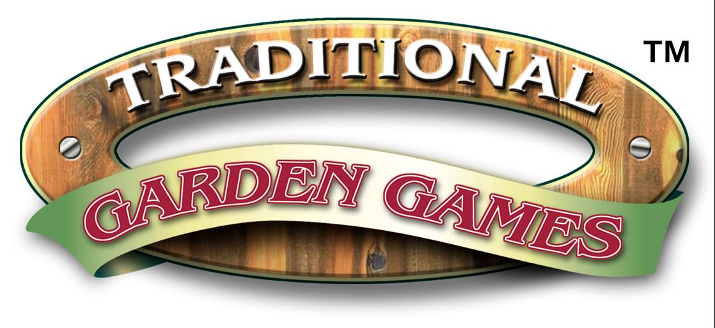

www.traditionalgardengames.co.uk

Noughts & Crosses Spanish
TRES EN RAYA

TRES EN RAYA o en otras partes del mundo también denominado TIC TAC TOE, es probablemente uno de los juegos más fáciles de jugar. Uno de los jugadores elige el símbolo “X” y el otro jugador el “O”. Por turnos los jugadores colocan su “X” o “O” en los puntos vacíos del tablero. El objetivo del juego consiste en conseguir cualquier línea, vertical, horizontal o diagonal con 3 “X” o 3”O”. El primero que lo consiga es el ganador. El ganador comienza el siguiente juego.

